Test_app.py

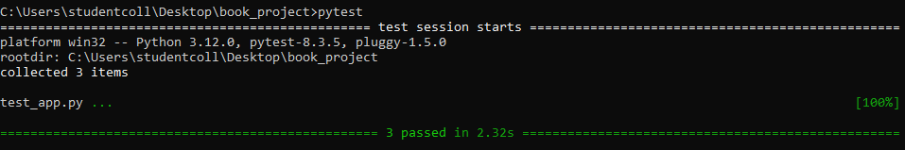

Файл **books.csv** успешно загружен и не пуст

Присутствуют обязательные столбцы: title, author, genre

|  |
| --- |
| Все названия книг уникальны, нет дубликатов |
|  |

test_filter_modes.py

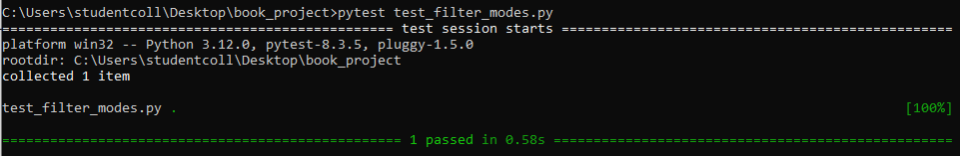

Проверяет работу лайков и дизлайков

test_likes.py

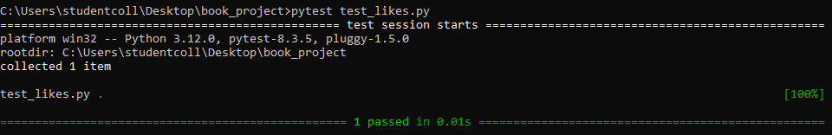

Проверяет работу оценок

test_read_later.py

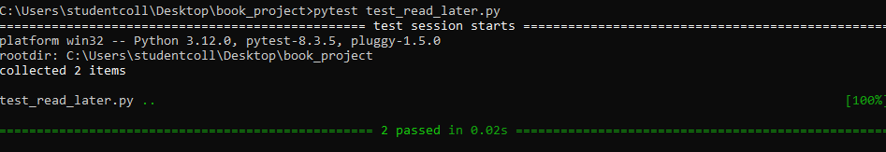

Проверяет взаимодействие кнопки “Читать позже”

test_recommendations.py

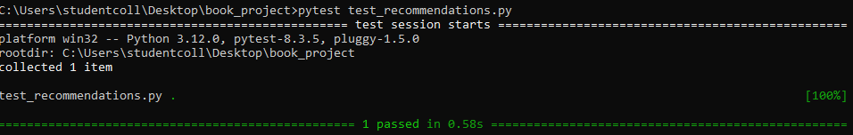

Проверяет работу “Рекомендаций”